COMMUNIQUE DE PRESSE NATIONAL – PARIS – 10 DECEMBRE 2021

Un nouveau laboratoire franco-italien autour des mathématiques

- En recherche mathématique, les collaborations scientifiques entre la France et l'Italie sont très actives dans presque tous les domaines.
- Après plus de vingt ans de collaborations, le CNRS et l’Istituto Nazionale di Alta Matematica créent le Laboratoire Ypatia des sciences mathématiques (LYSM), un nouvel International Research Laboratory (IRL).
- Pour le CNRS, il s’agit du deuxième IRL en Italie.

Le CNRS et l’Istituto Nazionale di Alta Matematica, l’organisme de recherche italien qui gère, promeut et coordonne la recherche mathématique en Italie, créent le 10 décembre 2021 le Laboratoire Ypatia des sciences mathématiques (LYSM). Avec pour objectifs de favoriser les échanges franco-italiens de mathématiciens et mathématiciennes, organiser des conférences scientifiques, faciliter la mise en place de thèses en cotutelle entre la France et l’Italie et financer des missions de doctorantes et doctorants. Le LYSM s’appuiera pour cela sur un consortium regroupant des laboratoires établis dans une trentaine d’universités françaises et italiennes.

Les collaborations scientifiques entre la France et l'Italie dans le domaine des mathématiques ne datent pas d’hier. Très actives, elles concernent presque tous les domaines des mathématiques, avec un focus sur la géométrie algébrique, la géométrie complexe et différentielle, les systèmes dynamiques, la logique, la physique mathématique, la théorie des nombres et celle des probabilités.

Au cours de la période 2000-2016, le CNRS et l’Istituto Nazionale di Alta Matematica (INdAM) ont soutenu directement plusieurs centaines de publications conjointes entre la France et l'Italie, à travers des programmes binationaux en mathématiques. En 2017, le Laboratoire international associé (LIA) LYSM, dont est issu le nouvel International Research Laboratory (IRL) du même nom, a été créé par une convention entre le CNRS et l'INdAM.

Avec la création aujourd’hui de l’IRL LYSM, l’objectif est de construire un réseau dynamique de collaborations scientifiques qui amplifiera les liens entre les deux pays en mathématiques. Il permettra aux chercheurs et chercheuses d’effectuer des séjours de longues durées dans les laboratoires sur lesquels s’appuient l’IRL LYSM. Une attention particulière sera accordée au financement et à l'encouragement des étudiantes et étudiants et des jeunes scientifiques.

Le programme scientifique de ce nouvel IRL couvrira toutes les branches des mathématiques : celles faisant déjà l’objet de collaborations étroites entre la France et l’Italie (voir plus haut) mais aussi d’autres pouvant émaner de nouvelles communautés qui pourront être impliquées dans les activités scientifiques du laboratoire.

Le nom du laboratoire rend hommage à Hypathie d’Alexandrie, philosophe, astronome et mathématicienne grecque (fin du 4e siècle et début du 5e siècle), qui est la première femme mathématicienne connue.

« Je suis particulièrement fier de la création de ce nouveau laboratoire international, qui illustre à la perfection le processus de collaboration internationale du CNRS : d’un Laboratoire international associé aux actions parfaitement équilibrées du point de vue géographique et thématique à un IRL qui renforcera les échanges entre la France et l’Italie. L’Italie est en effet un de nos pays partenaires importants pour la recherche en mathématiques, et c'est la vocation du CNRS de maintenir et développer ses relations avec ses partenaires européens par des actions structurées » se réjouit Antoine Petit, président-directeur général du CNRS.

« La collaboration scientifique entre les communautés mathématiques française et italienne a une longue tradition. L'INdAM se réjouit de la création du laboratoire international LYSM qui offrira un cadre puissant et efficace afin de développer davantage les liens entre les mathématiciens des deux pays, favoriser de nouvelles relations et poser les bases de nouveaux succès dans la recherche mathématique » souligne Giorgio Patrizio, président de l'Istituto Nazionale di Alta Matematica (INdAM).

En savoir plus sur le LYSM : https://www.lysm.eu/fr/

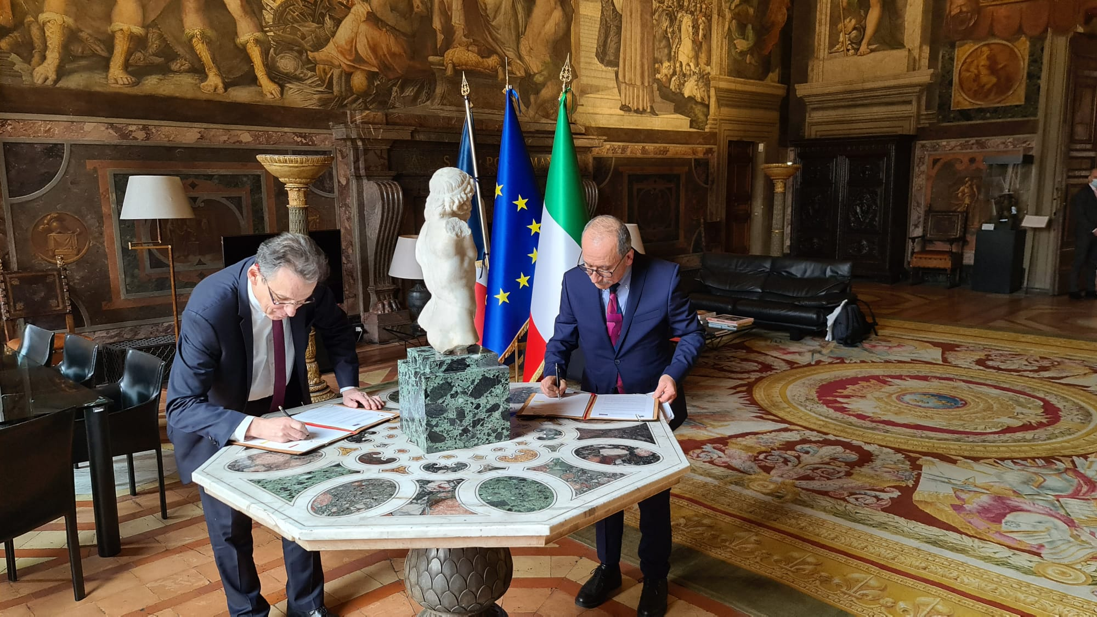
Alain Schuhl, directeur général délégué à la science du CNRS (à gauche) et Giorgio Patrizio, président de l'Istituto Nazionale di Alta Matematica (à droite) © Jean-Stéphane Dhersin, CNRS.

Contact

Presse CNRS l Alexiane Agullo l T +33 1 44 96 43 90 l alexiane.agullo@cnrs.fr

